|  |
| --- |
| 瀚世科技 |
| 工具使用指南 |
| 管道点转线面.tbx |

|  |
| --- |
| 瀚世科技-研发部  2020-3-30 |

目录

管道点转线面工具简述 2

工具功能及原理简述 2

工具参数 3

软件界面 5

|  |  |  |  |
| --- | --- | --- | --- |
| 工具版本号 | 工具制作人 | 文档修订人 | 时间 |
| 管道点转线面.tbx – v1.0 | 阿伦 | 阿伦 | 20200330 |
|  |  |  |  |

注：此工具为ArcMap工具箱（已对ArcGIS Pro进行适配），在ArcMap中不支持任何中文路径且受ArcGIS版本影响，在10.5以下版本中可以正常生成要素类，但各要素类的字段名中会有对应表名，10.5以上及ArcGIS Pro中不受此影响。若对中文路径有需求 请使用ArcGIS Pro运行此脚本。

# 管道点转线面工具简述

## 工具功能及原理简述

该用具用于将gdb中table数据转换为矢量的点、线及面要素类。各要素生成基本原理如下。

1. 点要素生成原理：根据table数据中点类型table表的”X”、”Y”、”Z”坐标字段及坐标系文件（需用户手动输入字段名，且区分大小写，支持更换字段），生成矢量点要素类。注：z坐标字段为可选参数，若无此字段可不输入；坐标系文件支持.prj格式的坐标系定义文件，可以使用地方坐标系。
2. 线要素生成原理：根据table数据中线类型table表的” FirPoint”、” SecPoint”字段（字段名暂不支持修改，大小写需完全一致）与点类型table表” TEXT”字段（字段名暂不支持修改，大小写需完全一致）的对应关系生成线要素类。
3. 面要素生成原理：根据table数据中点类型table表的”TEXT”字段（支持更换字段）将属于同一个面的点连接成为一个闭合的面要素。

注意：

1. 工具对以下一组数据运算时间大致在2分钟左右，具体时间受cpu单核频率影响，会有出入。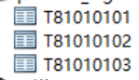
2. 由于ArcMap为原生32为应用，运行gp时仅可调用一个cpu核心 且 软件UI与gp共用此核心，所以在工具运行前请先保存好数据及mxd文档，工具运行时 请耐心等待 勿操作此mxd ！

## 工具参数

|  |  |  |
| --- | --- | --- |
| 参数名 | 参数类型 | 注释 |
| 输入gdb | 工作空间 | 表格所在的gdb |
| 输出目录 | 文件夹 | 结果数据输出的路径 |
| 输出数据名 | 字符串 | “输出目录”中要创建的目标gdb的名称（不需要带” .gdb”） |
| X坐标字段 | 字段 | 字段名称，区分大小写，需要用户手动输入 |
| Y坐标字段 | 字段 | 字段名称，区分大小写，需要用户手动输入 |
| 坐标系文件(prj) | 文件 | 坐标系文件，后缀为”.prj”的文件 |
| H坐标字段 | 字段 | 字段名称，区分大小写，需要用户手动输入 |
| 表名映射文本(txt) | 文本文件 | 仅txt文件，用于定义结果数据如何命名 |
| 点的序列编号字段 | 字段 | 用于标识点所属面及排序的字段，字段名称，区分大小写，需要用户手动输入。 |
| 是否添加属性 | 布尔值 | 是否给结果数据添加属性（目前写死为添加属性） |

注：

表名映射文本(txt)形式如下：

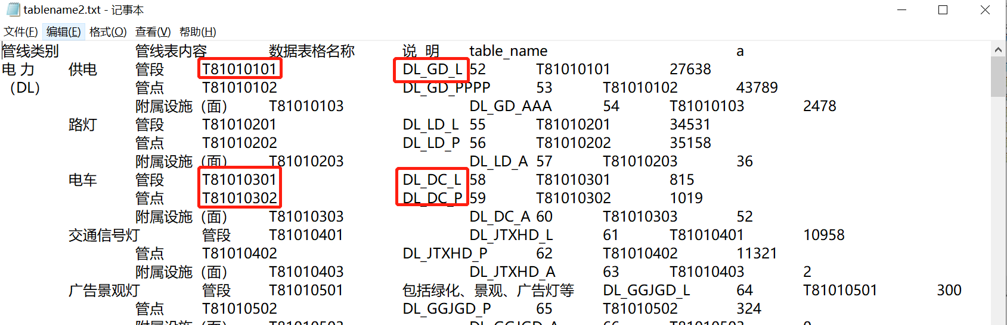

“T81010101”为gdb中table的表名，”DL_GD_L”为结果的输出名称。

**新旧表名采用正则搜索的形式进行匹配**

**旧表名的匹配规则为：英文大写”T”开头，后面可以跟任意数量的数字**

**新表名的匹配规则为：英文_英文_英文，英文可以为任意数量的英文**

**用户只需保证新旧表名在同一行，且没有其他符合匹配规则的数据即可。 新旧表名可以任意列，其他不符合匹配规则的数据不会对结果造成任何影响。**

## 软件界面

* ArcMap中使用情况（不支持中文路径及过深路径）

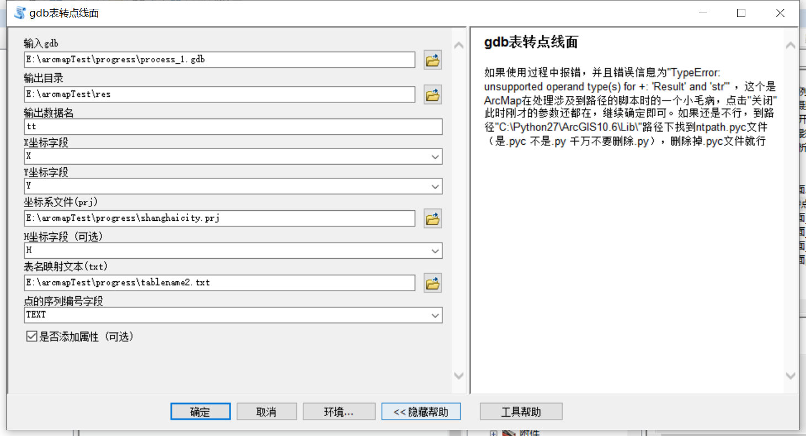

上图中所述报错情况源于arcpy库中的ntpath.py文件，出现在ArcMap10.6中，ArcMap10.7无此问题。对于ArcMap10.6的此问题已进行加强修补，基本不会出现此情况，若出现可按照说明进行操作。如果使用者对python及arcpy并不熟悉 不要尝试删除任何文件，等待几分钟 编译文件会自动清除。

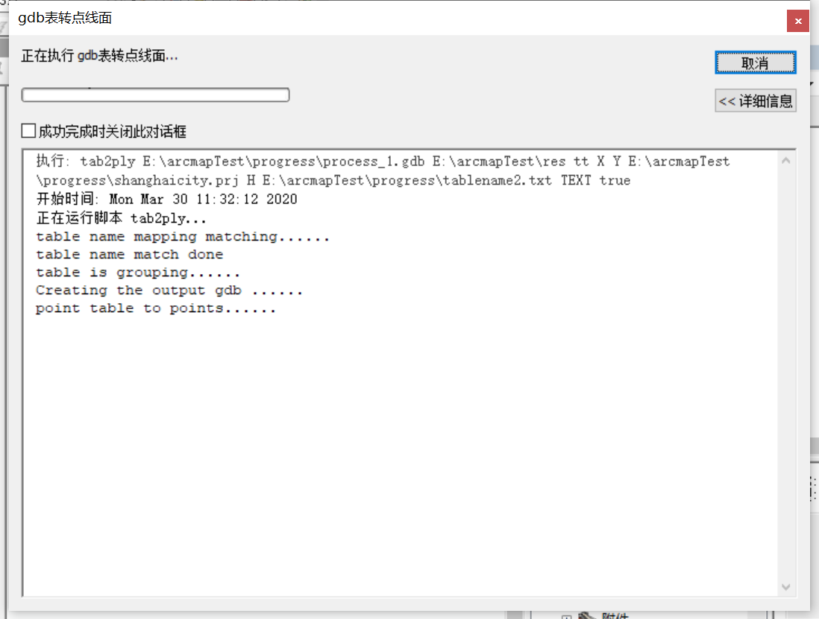

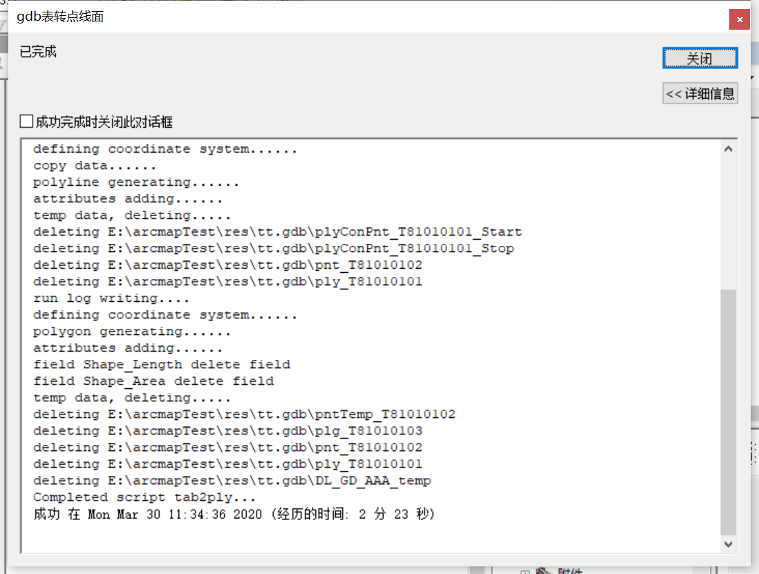

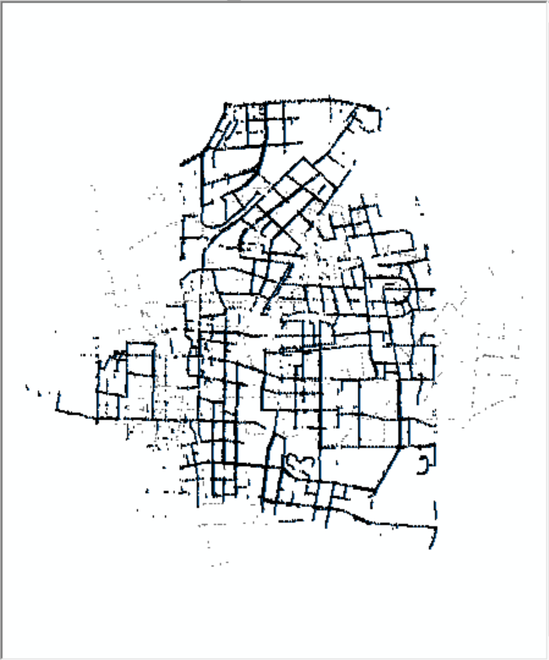

* ArcGIS Pro中使用情况（支持中文路径）

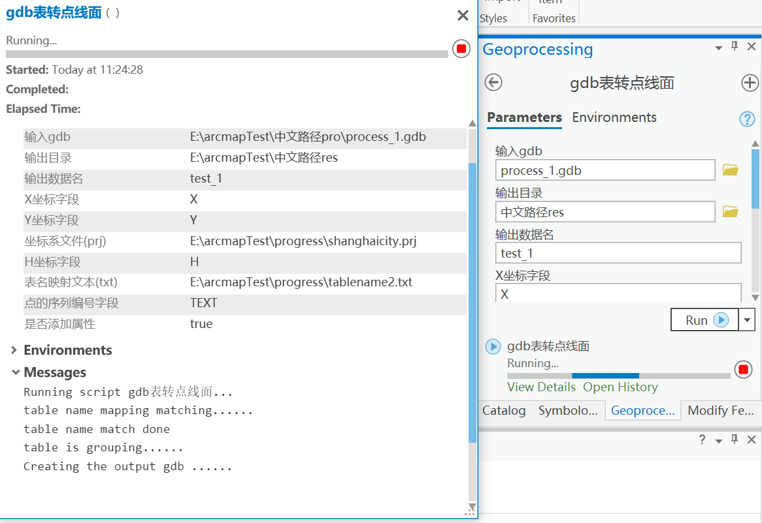

ArcGIS Pro中支持中文路径，若对此有需求请使用ArcGIS Pro运行此工具。

